Nom Prénom : MABROUK Fayez

N° étudiant : 22213839

**Compte rendu TP6**

**Partie 1 -Cas d’utilisation simple:**

1)

a)

i)Primaire : bibliothécaire

ii)Gestion de bibliothèque

iii)

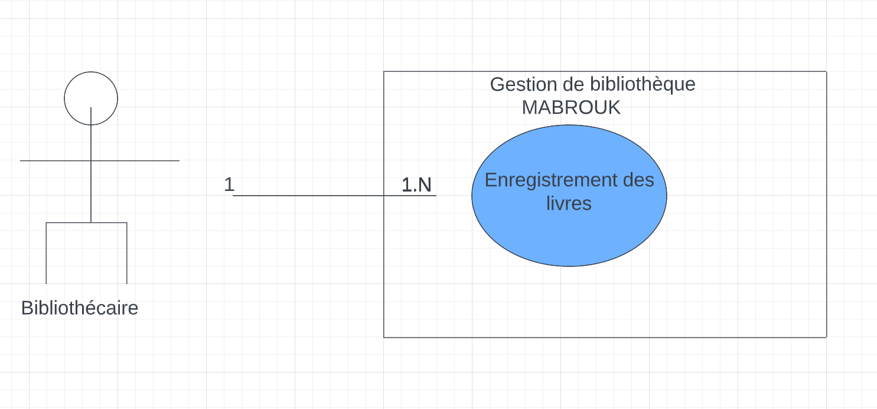

b)

i) Primaire : emprunteur / Secondaire : Bibliothécaire

ii)Gestion de bibliothèque

iii) 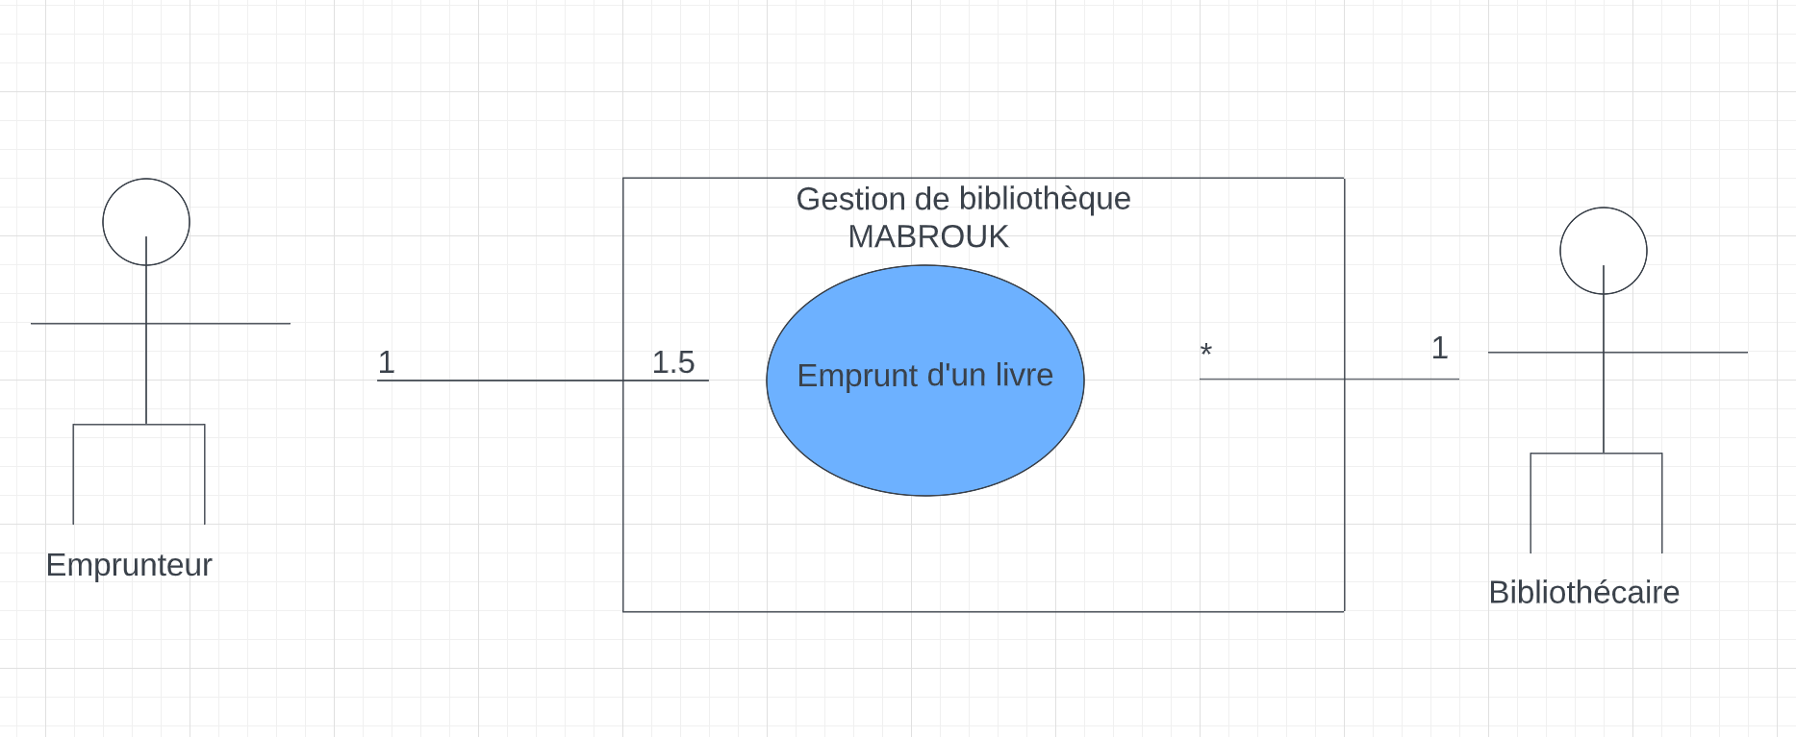

2)a)

i) Primaire : Client / Secondaire : Serveur, cuisinier.

ii)Restaurant

iii)

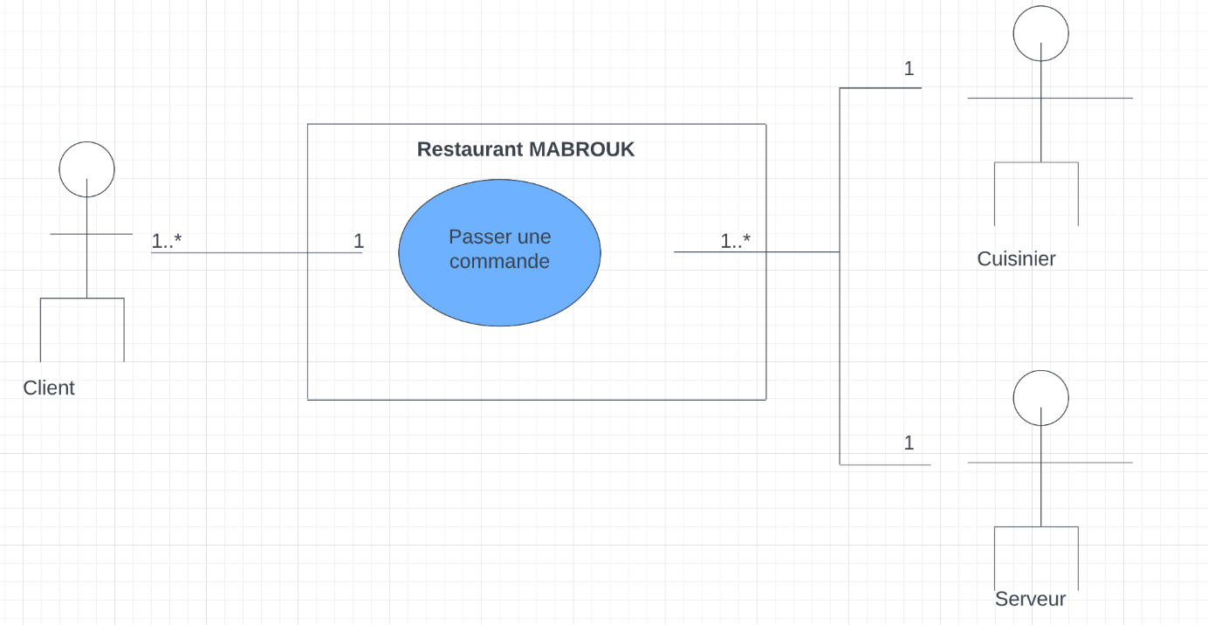

b)

i) Primaire : Client / Secondaire : Serveur, société de paiement.

ii)Restaurant

iii)

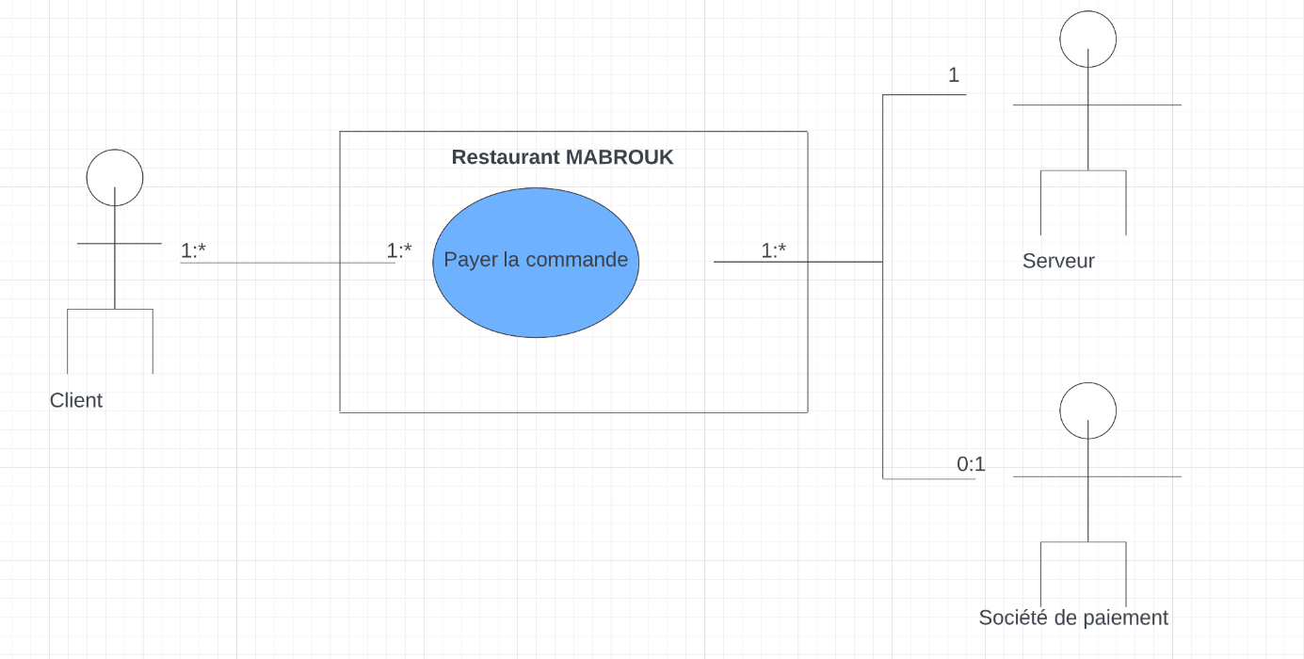

**Partie 2 -Projet fil rouge:**

|  |  |
| --- | --- |
| **Types de risques** | **Classification 1** |
| **Humains** | -Mauvais marketing : Difficultés à bien commercialiser l’application. |
| **Gestions** | -Mauvaise embauche : un développeur n’a pas les connaissances requises pour effectuer une tâche dans le temps donné. |
| **Techniques** | -Evolution des technologies : API obsolètes. |
| **Types de risques** | **Classification 2** |
| **Procédés** |  |
| **Qualités** | -Faille de sécurité : Une implémentation hâtive de la partie backend de l’application peut entraîner des failles de sécurité ce qui mettrait en danger les données privées des utilisateurs. |
| **Viabilités** | -Panne de la base de données : une mauvaise conception de la BDD peut conduire à un défaut ultérieur qui peut causer la perde des données des utilisateurs. |
| **Types de risques** | **Classification 3** |
| **Impact sur tout le projet** |  |